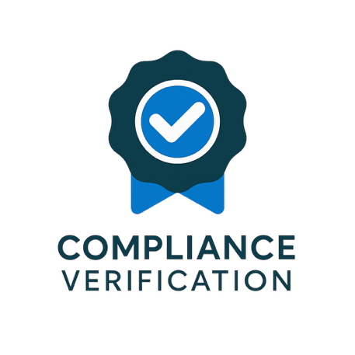
Nachweis über die erfolgreiche Teilnahme
Hiermit wird bestätigt, dass
XXXUSERNAMEXXX
Des Unternehmens XXXMANDANTXXX

das Schulungsprogramm
„Compliance Verification – Level XXXMODULXXX“
erfolgreich absolviert und alle vorgesehenen Prüfungen bestanden hat.
Im Rahmen der Schulung wurden strukturierte Kenntnisse im Bereich des Einsatzes von Künstlicher Intelligenz in Organisationen vermittelt.
Dieser Nachweis dokumentiert ausschließlich die erfolgreiche Teilnahme an der Schulung sowie das Bestehen der innerhalb der Plattform vorgesehenen Prüfungen.
Er stellt keine Prüfung, Bewertung oder Bestätigung der tatsächlichen Umsetzung im Unternehmen dar.
Ebenso handelt es sich nicht um eine Bestätigung rechtlicher Konformität, keine behördliche Anerkennung und keinen Nachweis im Sinne gesetzlicher oder normativer Anforderungen.
Ausgestellt durch:
ABC UG (haftungsbeschränkt)
Datum: XXXGUELTIGABXXX gültig bis XXXGUELTIGBISXXX

Nachweis-ID: XXXREFERENZXXX

